

# Via Milana, 4/A - Imola (Bo)

[www.diffusionesport.it](http://WWW.DIFFUSIONESPORT.IT)

info@diffusionesport.it

Tel. 3397005081

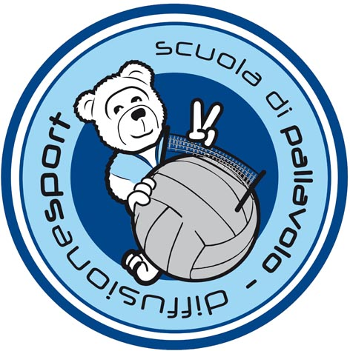









**COMUNICATO STAMPA N°12 DEL 18 FEBBRAIO 2019**

**VOLLEY IN MASCHERA CHE BELLA FESTA.**

**OLTRE 120 BAMBINE A GIOCARE TRA MUSICA, MASCHERE E TANTO DIVERTIMENTO**

La scuola di pallavolo Diffusione Sport ha organizzato Domenica 17 febbraio la settima edizione della festa di minivolley “Volley in maschera”, un appuntamento attesissimo dalle bimbe che oltre a giocare a pallavolo si sono potute sbizzarrire con i travestimenti e il trucco.

Tanto entusiasmo e modi originali di mascherarsi semplici o stravaganti, ma la star del pomeriggio è stata senza dubbio il Batman Romagnolo che ha affascinato con il suo straordinario abbigliamento sia i piccoli che gli adulti. Presenti anche Wonder Woman, Spider man Batwoman tutti ricercatissimi da piccole atlete e i loro genitori per una foto ricordo.

Alla base della festa c’era comunque il gioco della pallavolo e i mini tornei si sono svolti grazie anche alla presenza di altre società che da anni aderiscono alle attività di minivolley della scuola di pallavolo Diffusione Sport. Erano presenti alla palestra Cavina la Pallavolo Imola, il Cus Medicina, la Pallavolo Ozzano e lo Sport 2000.

Un totale di 130 bambine che hanno messo tutto il loro entusiasmo per rendere la festa di Volley S3 in maschera una giornata indimenticabile. Prossimo appuntamento con la festa di minivolley è per il 17 marzo con la celebrazione del Women’s Day.

**Per info 3397005081 - info@diffusionesport.it**

**seguici su:**



**www.diffusionesport.it**

**www.facebook.com/diffusionesport.imola**

**twitter.com/diffusioneimola**

**www.youtube.com/Diffusionesport**